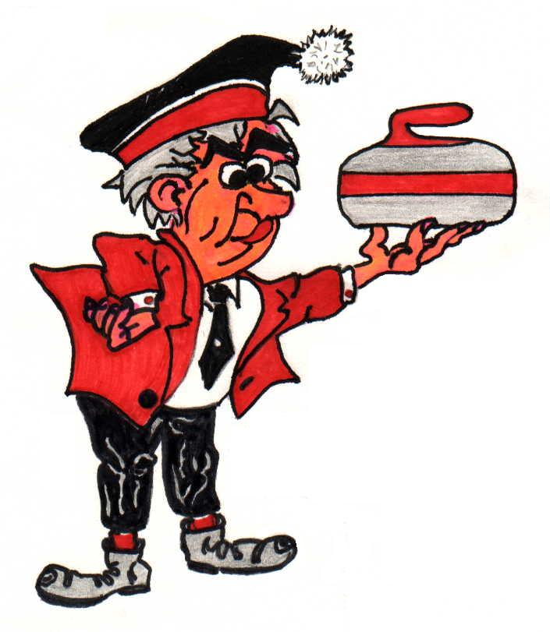

FORMULAIRE D’INSCRIPTION
TOURNOI « LES TI-CASS »
19 au 23 février 2025

NOM DU CAPITAINE _______________________________________

ADRESSE _______________________________________

_______________________________________

_______________________________________

TÉLÉPHONE BUREAU __________________

TÉLÉPHONE RÉSIDENCE __________________

COURRIEL _______________________________________

CLUB DE CURLING _______________________________________

TÉLÉPHONE CLUB __________________

TROISIÈME _______________________________________

DEUXIÈME _______________________________________

LEAD _______________________________________

P.S. RETOURNER CE FORMULAIRE DÛMENT COMPLÉTÉ À L’ATTENTION DE MADAME ALINE DUMONT, CLUB DE CURLING JACQUES-CARTIER SIS AU 1015, BOULEVARD RENÉ-LÉVESQUE OUEST, QUÉBEC (QC) G1S 1T7
TÉLÉPHONE : CLUB (418) 683-4431
COURRIEL : aline.dumont316@gmail.com

REÇU LE ____________________

